乐度广告投放服务

首页广告
A类广告（尺寸990*380，可做超链接）
价格：三屏滚动广告，第一屏18000元/周，第二屏13000元/周，第三屏11000元/周
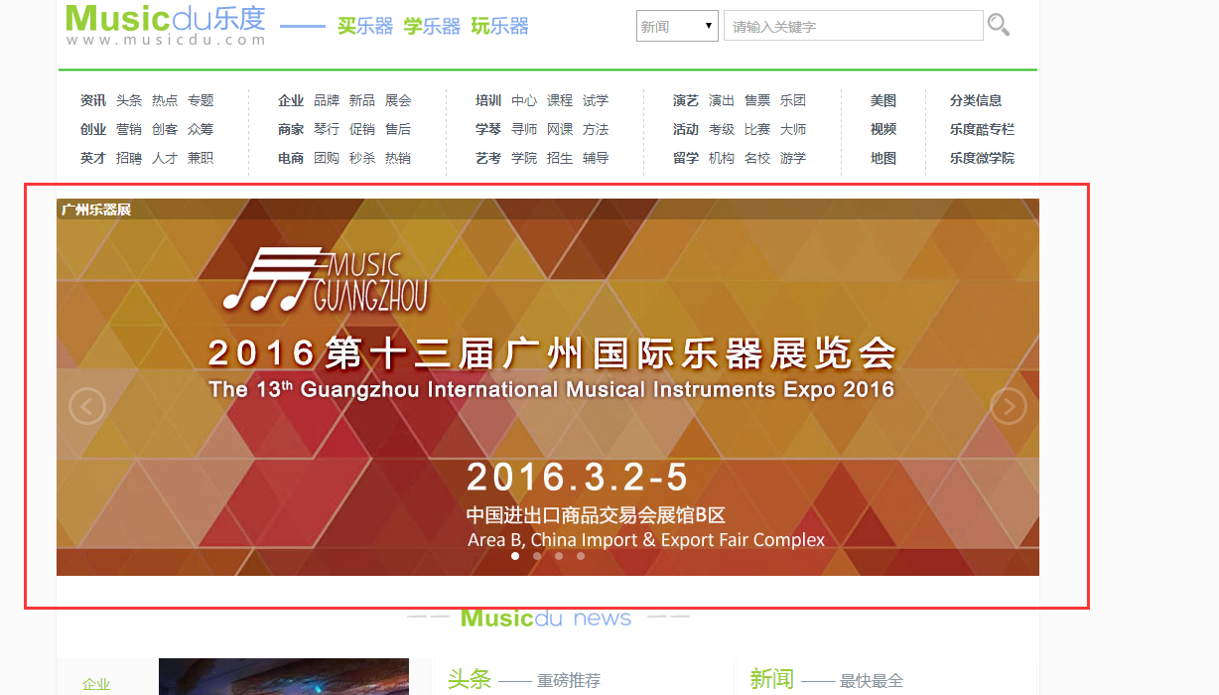
B类广告（尺寸526*250，可做超链接）
价格：10000元/周
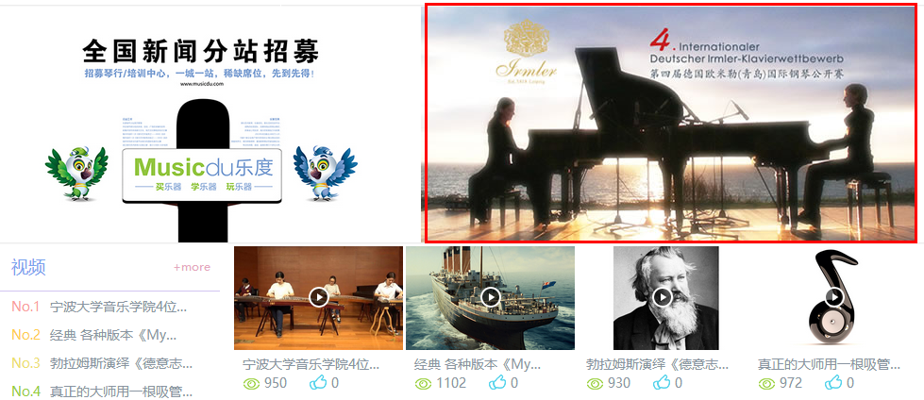

C类广告（尺寸990*92，可做超链接）
价格：9000元/周
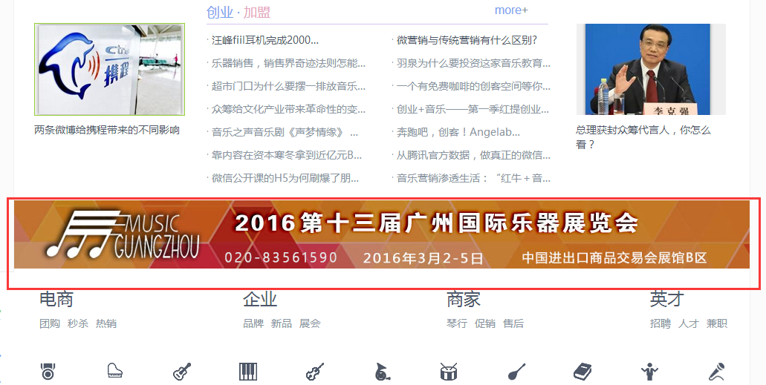

D类广告（文章，可在文章内页做超链接）
价格：100/篇
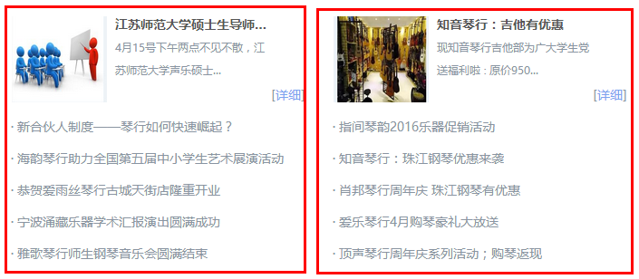

内页广告

内A位：（频道页990*242，可做超链接）
价格：5000元/周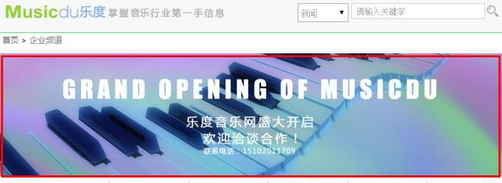
内B位：（任何内页其中一页顶部横幅 990*92，可做超链接）
价格：3000元/周
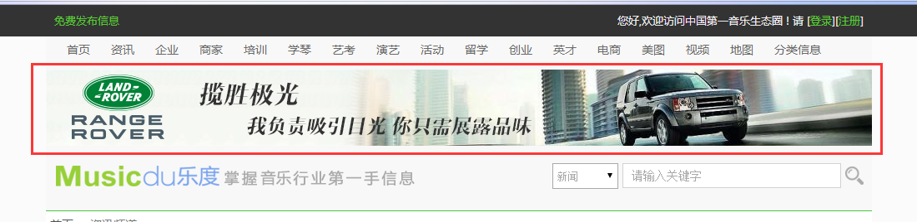
内C位：（频道页的右侧广告285*199，可做超链接）
价格：2000元/周
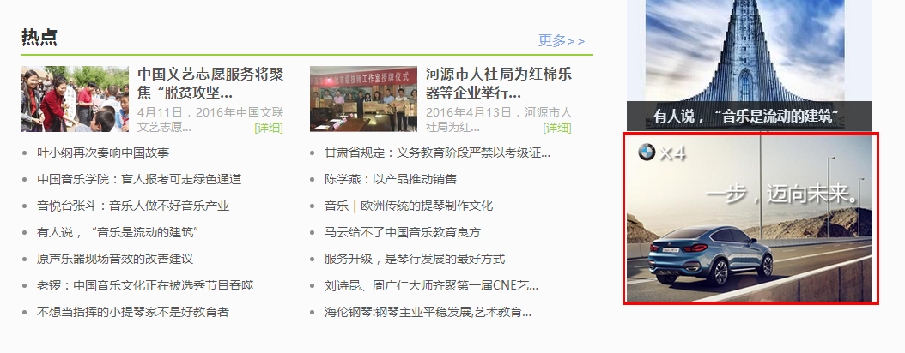
内D位（列表页右侧广告300*200，可做超链接）
价格：2000元/周
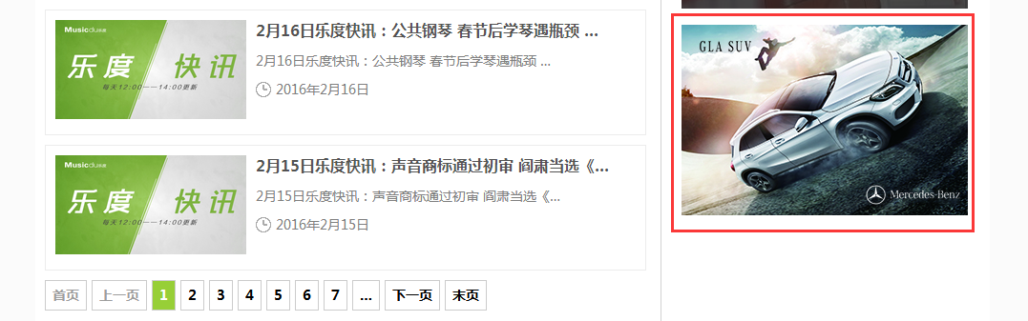

专题内页广告
专题的广告位置视内容而定

*广告投放请联系乐度对外微信（扫一扫或搜索）：2774688008（乐度记者静静）
